Trochę historii…
Szkoła Podstawowa w Świerczynkach funkcjonować zaczęła w dwudziestoleciu międzywojennym. Pierwszym kierownikiem był nasz patron Leon Filcek. To on zorganizował tę placówkę i kierował nią od 1923 do 1939 roku.
Po II wojnie światowej szkoła wznowiła swoją działalność dopiero w 1950 r., kiedy to oddano do użytku budynek szkolny, gdzie obecnie znajduje się sala gimnastyczna. W szkole były trzy klasy (łączone) a uczyło dwóch nauczycieli. Przez wiele lat kierownikiem był p. Paweł Tyniecki.
W 1965 r. został oddany do użytku nowy budynek szkolny, który rozbudowano w 1995 r.
…i nowoczesności
W 2012 roku rozpoczęła się kolejna rozbudowa, która w istotny sposób zmieniła wygląd szkoły. Dobudowano nowe skrzydło, które nowocześnie wyposażono. Uroczyste otwarcie nowej części nastąpiło 2 września 2013 r.

W 2014 roku przeprowadzono przebudowę
i termomodernizację pozostałej części szkoły.
Kolejnym etapem będzie budowa
pełnowymiarowej sali gimnastycznej i kompleksu boisk.

Trochę historii…
Szkoła Podstawowa w Świerczynkach funkcjonować zaczęła w dwudziestoleciu międzywojennym. Pierwszym kierownikiem był nasz patron Leon Filcek. To on zorganizował tę placówkę i kierował nią od 1923 do 1939 roku.
Po II wojnie światowej szkoła wznowiła swoją działalność dopiero w 1950 r., kiedy to oddano do użytku budynek szkolny, gdzie obecnie znajduje się nasza sala gimnastyczna. W szkole były trzy klasy (łączone) a uczyło dwóch nauczycieli. Przez wiele lat kierownikiem był p. Paweł Tyniecki.
W 1965 r. został oddany do użytku nowy budynek szkolny, który rozbudowano w 1995 r.
…i nowoczesności
W 2012 roku rozpoczęła się rozbudowa szkoły. Dobudowano nowe skrzydło, które nowocześnie wyposażono. Uroczyste otwarcie nowej części nastąpiło 2 września 2013 r.

W 2014 roku przeprowadzono przebudowę
i termomodernizację pozostałej części szkoły.
Kolejnym etapem będzie budowa
pełnowymiarowej sali gimnastycznej i kompleksu boisk.

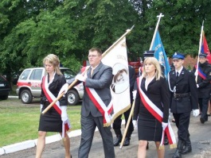
NASZ PATRON
L E O N F I L C E K
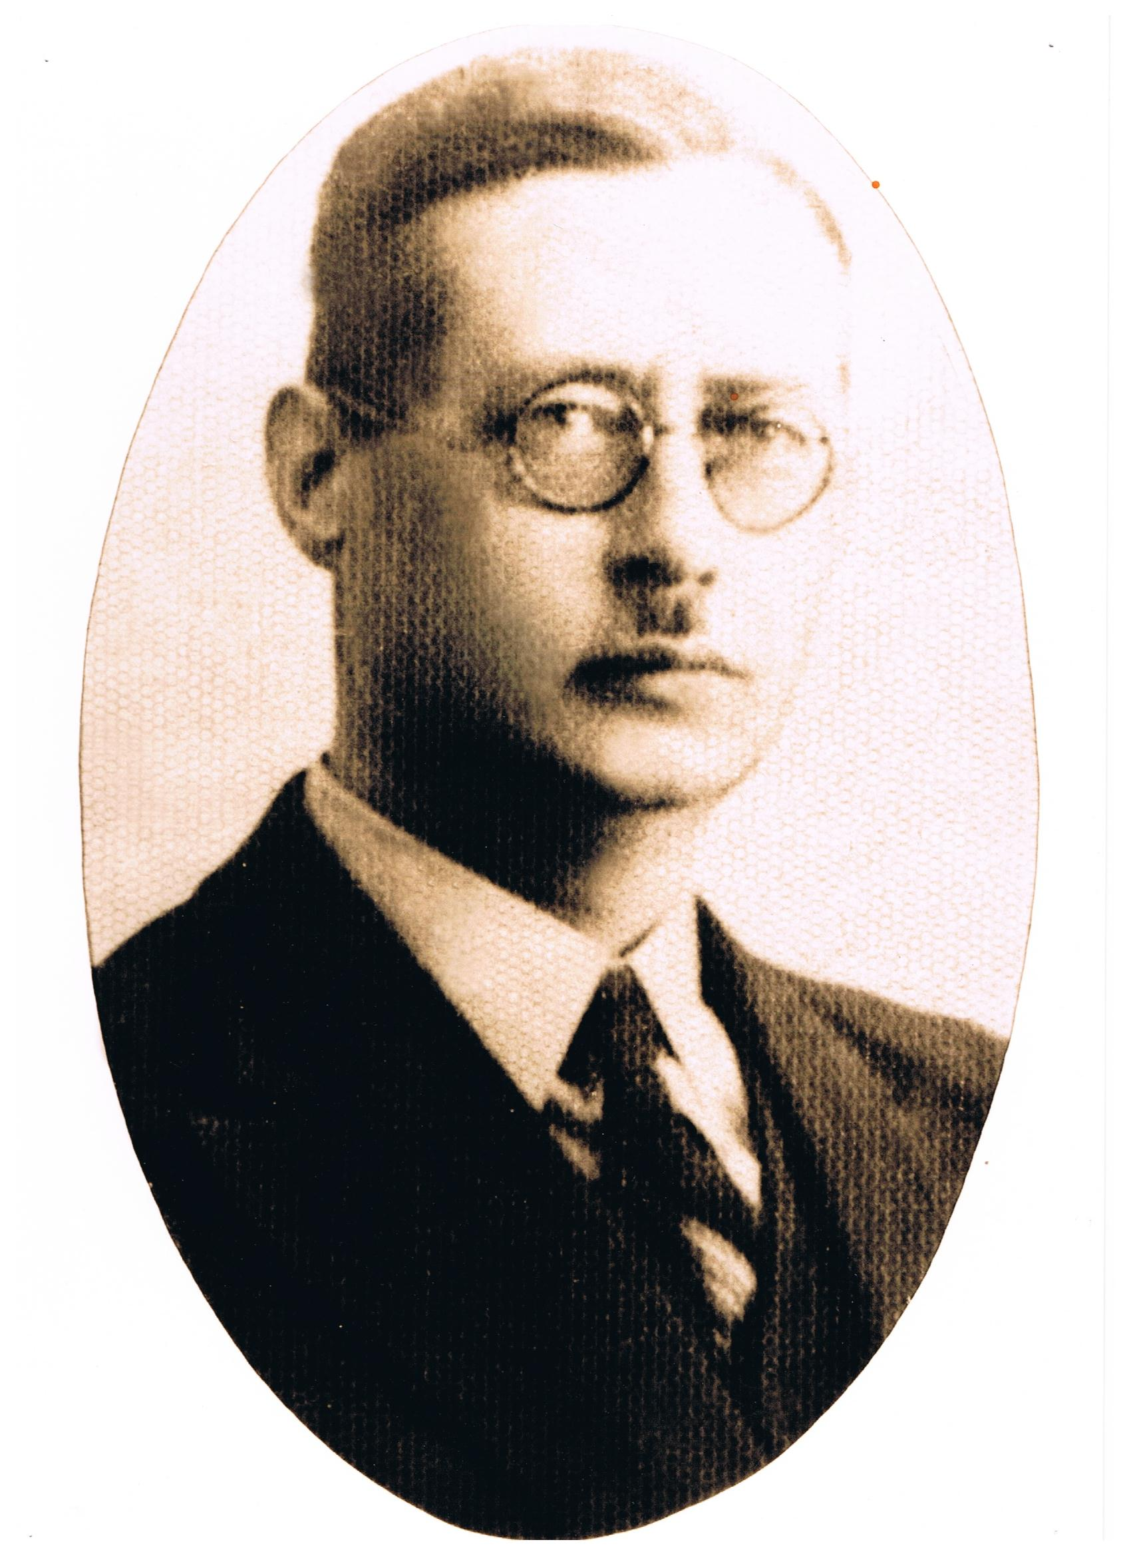
Urodził się 14.01.1893 r. w miejscowości Pniewite koło Chełmna. Ukończył seminarium nauczycielskie i w 1923 r. został powołany na stanowisko kierownika szkoły w Świerczynkach. 17 września 1939 r. Leon Filcek został aresztowany i osadzony w Forcie VII w Toruniu.
W dniu 5 listopada 1939 r. został rozstrzelany. Spoczął w masowej mogile na Barbarce
Dnia 11 listopada 1995 r. odbyła się uroczystość nadania szkole imienia Leona Filcka.
1 czerwca 2012 roku szkole został nadany sztandar.

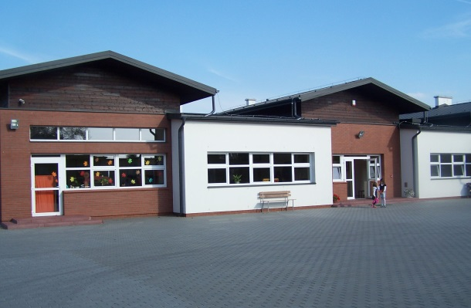

Szkoła Podstawowa
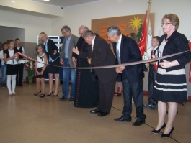
im. Leona Filcka
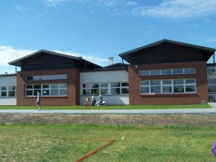
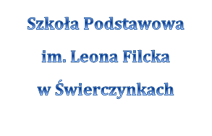

Szkoła Podstawowa im. Leona Filcka
Świerczynki 7
87-148 Łysomice
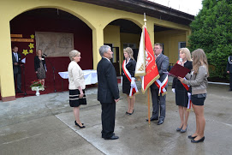
Dyrektor szkoły: mgr Dorota Suchecka

Fax: (56)6740905
Tel: (56)6740906

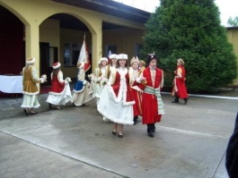
www.spswierczynki.edupage.org
sp_swierczynki@wp.pl

N A S Z A O F E R T A E D U K A C Y J N A

Dysponujemy nowoczesną bazą dydaktyczną
W wyniku rozbudowy szkoła wzbogaciła się o nowe pomieszczenia:
Organizujemy:

Zapewniamy:
- wykwalifikowaną i doświadczoną kadrę nauczycieli
- szeroką ofertę zajęć pozalekcyjnych (koła przedmiotowe, artystyczne, teatralne, taneczne, sportowe)

- odpowiednie warunki do nauki dzieci sześcioletnich w klasie pierwszej
- obiady w stołówce szkolnej
- możliwość pobytu w świetlicy
szkolnej
- przyjazną atmosferę
Nasi uczniowie biorą udział
w licznych konkursach i zawodach sportowych odnosząc sukcesy na szczeblu gminnym i powiatowym.

- przestronne, kolorowe sale lekcyjne
i pracownie przedmiotowe
- świetlico-stołówkę
- gabinet pedagoga
- duży hol, na którym odbywają się uroczystości szkolne
Sale lekcyjne wyposażone są w nowe meble, nowoczesne pomoce dydaktyczne
i tablice interaktywne.

Do dyspozycji uczniów jest też pracownia komputerowa, biblioteka, boisko, plac zabaw i nieduża sala gimnastyczna. Każdy
z uczniów ma w holu własną szafkę.

- wycieczki krajoznawcze
- wyjazdy do kina, teatru, planetarium, muzeum, Młyna Wiedzy, na basen
- pobyty w „zielonych szkołach”
- spotkania z artystami
Filharmonii Pomorskiej
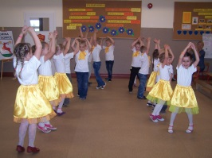
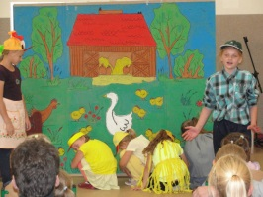
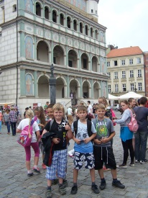
- festyny rodzinne

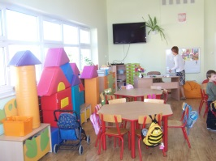

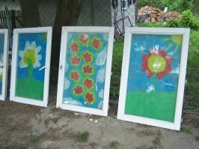
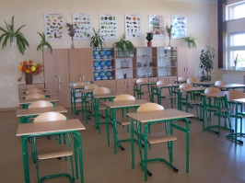
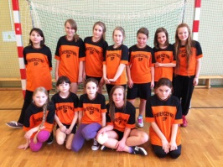
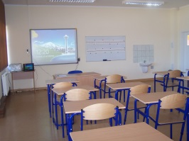
Nasza szkoła jest BEZPIECZNA

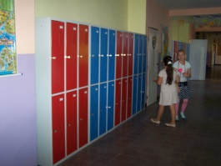
- znajduje się w spokojnym, otoczonym zielenią miejscu,
z dala od ruchliwej ulicy
- teren szkoły jest ogrodzony
- w budynku działa monitoring
- w naszej niewielkiej społeczności szkolnej nikt nie jest anonimowy

